РУКОВОДСТВО ПО УСТАНОВКЕ И ЭКСПЛУАТАЦИИ
НАСОСОВ-ДОЗАТОРОВ СЕРИИ Tekna TPG

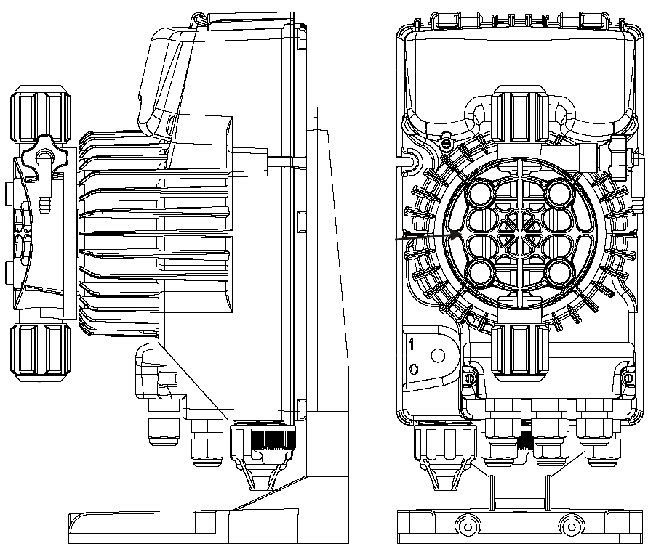

Содержание
стр.
1. Комплект поставки 3
2. Технические характеристики 3
3. Правила монтажа и эксплуатации насоса-дозатора 5
4. Монтаж и запуск насоса-дозатора 7
5. Описание насосов-дозаторов модели Tekna TPG 8

6. Панель управления 9

7. Электрические присоединения 9
8. Меню программирования Tekna TPG 10

9. Перевод индикации насоса 11
10. Программирование насосов-дозаторов 12
11. Возможные неисправности и пути их устранения 24
12. Сигнализация 25
13. Приложение 26

- Комплект поставки

1. Насос-дозатор в сборе 1 шт.
2. Ниппель впрыска реагента 1 шт.
3. Фильтр линии всасывания 1 шт.
4. Трубка нагнетательной линии из полиэтилена (матовая, полужёсткая) 2 м.
5. Трубка всасывающей линии из ПВХ (прозрачная, мягкая) 2 м.
6. Кронштейн для крепления на горизонтальной поверхности (опция) 1 шт.

2. Технические характеристики

Электропитание: ~ 100…240 В, 50…60 Гц (однофазный ток)

Материалы, находящиеся в контакте с дозируемой жидкостью
Детали | Стандартный материал
Дозирующая голова насоса | Поливинилдифторид
Клапаны всасывания и нагнетания | Поливинилдифторид
Шаровые клапаны | Керамика
Мембрана | ПТФЭ

Общие особенности
- Химическая стойкость материалов гидравлической части к большинству используемых реагентов.
- Внутренние части защищены задней крышкой корпуса с резиновым герметизирующим уплотнением.
- Средства управления насосом защищены прозрачной крышкой из поликарбоната с резиновым герметизирующим уплотнением.

Модель | Давление,  бар | Производительность, л/ч | Число впрысков в минуту | Объем впрыска,  см³ | Диаметр трубки, мм  внутр./ внеш.
500 | 20  16  10  6 | 0,4  0,8  1,6  1,5 | 120 | 0,06  0,11  0,16  0,21 | 4/7
600 | 20  18 | 2,5  3,0 | 120 | 0,35  0,41 | 4/6 – 4/7
603 | 12  10  8  2 | 4  5  6  8 | 160 | 0,42  0,52  0,63  0,83 | 4/6
800 | 12  10  5  1 | 7  10  15  18 | 300 | 0,36  0,52  0,78  0,94 | 4/6
803 | 5  4  2  1 | 20  25  40  54 | 300 | 1,11  1,39  2,22  3,0 | 8/12

Рисунок 1. Диаграмма рабочих характеристик насосов-дозаторов

ВНИМАНИЕ! При программировании работы насоса помните, что изменение подачи насоса связано с изменением давления в системе, поэтому всегда обращайтесь к диаграмме рабочих характеристик насоса, чтобы увеличить или уменьшить величину дозирования.
Изменения подачи могут происходить по причинам, не связанным с функционированием дозирующего насоса (высокая плотность, вязкость, наличие осадка и т.д.).
Технические характеристики насосного оборудования при максимальной подаче могут изменяться в пределах +/- 5 %, что должно быть принято во внимание при выборе типа насоса.

ВНИМАНИЕ! Любой ремонт или замена запасных частей оборудования должны быть выполнены только квалифицированным персоналом. Фирма не несет ответственность в случае нарушения этого правила.

ГАРАНТИЯ: 1 год (за исключением обычно подверженных износу деталей, то есть: клапаны, ниппели, трубные гайки, трубные соединения, фильтры и клапан впрыска). Неправильное использование оборудования лишает законной силы вышеупомянутую гарантию. Стоимость пересылки для товаров, подпадающих под гарантии, оплачивается клиентом.

3. Правила монтажа и эксплуатации насоса-дозатора

- Перед запуском насоса в эксплуатацию проверьте совместимость параметров электросети и электрических характеристик насоса. Превышение напряжение в сети может повредить электрическую часть насоса.
- Силовой кабель дозировочного насоса подключается либо через штепсельную вилку с заземлением (евростандарт), либо через выключатель, который размыкает оба контакта.
- При использовании трёхфазного напряжения подключение электропитания насоса должно производится между фазой и нулём. Подключение насоса между фазой и землёй недопустимо.
- Электрическая розетка должна быть установлена выше трубопроводов для предотвращения попадания конденсата.
- Электрическая разводка должна соответствовать местным требованиям.

- Насос должен быть смонтирован в помещении с температурой воздуха не более 40ºC и относительной влажностью не выше 90 %. Минимальная рабочая температура для насоса зависит от свойств дозируемой жидкости (которая обязательно должна остаться в жидком состоянии). Уровень защиты насоса - IP65.
- Если напорная трубка может подвергаться воздействию прямых лучей солнца (при использовании насоса вне помещений), рекомендуется использование черной трубки, более стойкой к воздействию ультрафиолетового излучения;
- Монтаж насоса должен быть осуществлён таким образом, чтобы можно было легко провести его осмотр и профилактическое обслуживание. Насос должен быть жёстко закреплён на поверхности монтажа для предотвращения вибрации.
- Разместите насос-дозатор, чтобы дозирующая голова находилась в вертикальной плоскости, клапан линии всасывания внизу, клапан линии нагнетания вверху. Допускается отклонение насоса от вертикали до 45^{о} в ту или другую сторону. Не допускается расположение дозирующей головы насоса-дозатора в горизонтальной плоскости!
23 0 В ~

- Насосы комплектуются трубками линии всасывания и нагнетания стандартной длины 2 метра, использование более длинных трубок, особенно на линии всасывания, нежелательно. При необходимости использования трубок большей длины убедитесь в соответствии их технических характеристик (материал, стойкость, прочность, диаметр, толщина стенок). Рекомендуемая высота линии всасывания - не более 1,3 метра.
- При монтаже избегайте перегибания трубок всасывания и нагнетания.
- При подключении нагнетающей трубки, удостоверьтесь, что она не трется о твердые и жесткие предметы во время работы насоса.
- Для снижения вероятности повреждения гидравлической линии насоса-дозатора из-за попадания в неё механических частиц, фильтр линии всасывания должен быть установлен на 5-10 см выше дна реагентного бака.
- В случае дозации реагента в безнапорную линию и размещении бака с дозируемой жидкостью выше точки впрыска, состояние ниппеля впрыска и клапана в штуцере нагнетания должно проверяться регулярно: их чрезмерный износ может вызывать дополнительное засасывание дозируемой жидкости из-за возникновения сифона даже при неработающем насосе-дозаторе. Для предотвращения возникновения сифона и некорректной дозации использование ниппеля впрыска реагента в точке впрыска обязательно.
- При дозации легколетучих жидкостей, имеющих агрессивные пары, насос не устанавливают непосредственно над баком с дозируемой жидкостью, если бак негерметичен.
- Перед запуском насоса в эксплуатацию при дозировании в напорную линию удостоверьтесь, что давление в трубопроводе ниже максимального рабочего давления насоса.
- Все насосы проходят предпродажную проверку с водой. Дозируя химические продукты, которые реагируют с водой (например, серная кислота), тщательно высушите все внутренние части гидравлической линии.

- После приблизительно 800 часов работы, подверните гайки штуцеров всасывания и нагнетания на корпусе насоса, используя динамометрический ключ (вращающий момент 4 Н*м).
- Всегда отсоединяйте электропитание перед ремонтом или профилактическим обслуживанием насоса.
- Периодически проверяйте уровень раствора реагента в реагентном баке, чтобы избежать работы насоса без жидкости: это не повредит насосу, но может нарушить работу системы из-за недостатка реагента.
- Проверяйте функционирование насоса не реже одного раза в 3 месяца. Удостоверьтесь, что все винты и уплотнения (прокладки) остаются затянутыми. Увеличьте частоту этих проверок, когда насос используется для дозации агрессивных жидкостей. Проверяйте также:
- свечение светодиодов.
- концентрацию дозируемого в линию реагента. Уменьшение этой концентрации может быть вызвано изношенными клапанами, нуждающимися в замене или засорением фильтра, который должен быть очищен.
- Рекомендуется периодически очищать гидравлические части (клапаны и фильтр). Частота чисток и тип используемого моющего средства зависит от области применения и используемой дозируемой жидкости.

Рекомендации по очистке насоса при дозировании гипохлорита натрия
(наиболее частый случай)
1. Отключите насос от сети электропитания.
2. Отсоедините трубку нагнетательной линии от ниппеля впрыска.
3. Достаньте трубку всасывающей линии (с фильтром) из реагентного бака и опустите ее и трубку линии нагнетания в емкость с чистой водой.
4. Включите дозирующий насос и дайте ему поработать с водой от 5 до 10 минут.
5. Отключите насос, опустите фильтр в раствор соляной кислоты и подождите, пока кислота не растворит известковые отложения.
6. Включите насос и дайте ему поработать с соляной кислотой в течение 5 минут в циркуляционном режиме, опустив всасывающую и нагнетающую трубки в емкость с соляной кислотой.
7 Промойте насос-дозатор водой, как указано в пунктах 3 и 4.
8. При необходимости промойте ниппель впрыска с соляной кислотой.
9. Подсоедините трубку линии нагнетания дозировочного насоса к ниппелю впрыска.

4. Монтаж и запуск насоса-дозатора

1. Установите насос на стене или на кронштейне и закрепите винтами, которые подходят к крепежным отверстиям насоса.
2. Перед присоединением трубки линии нагнетания с ниппелем впрыска заполните жидкостью дозировочный насос. В случае трудностей при заполнении насоса жидкость может быть засосана через нагнетающий ниппель обычным шприцом при включенном насосе, работающем с максимальной частотой.
3. Врежьте тройник с внутренней резьбой (G 1/2") в участок трубы, куда будет дозироваться реагент и вкрутите в тройник ниппель впрыска. Соедините нагнетающей трубкой с нагнетающим ниппелем прилагающейся в комплекте гайкой. Ниппель впрыска (инжекционный клапан) служит и обратным клапаном.
4. При эксплуатации насоса в пропорциональном режиме врежьте в линию водосчетчик с импульсным выходом (аналоговый датчик) и подключите его кабелем к соответствующим клеммам разъема насоса-дозатора.
5. При наличии поплавкового датчика уровня дозирующего раствора и датчика потока дозируемого раствора (опции), подключите их кабелями к соответствующим клеммам насоса. Поплавок датчика уровня раствора должен находиться выше верхнего края фильтра на линии всасывания.
6. Подключите насос-дозатор к электросети 220 В 50 Гц.

5. Описание насосов-дозаторов модели Tekna TPG

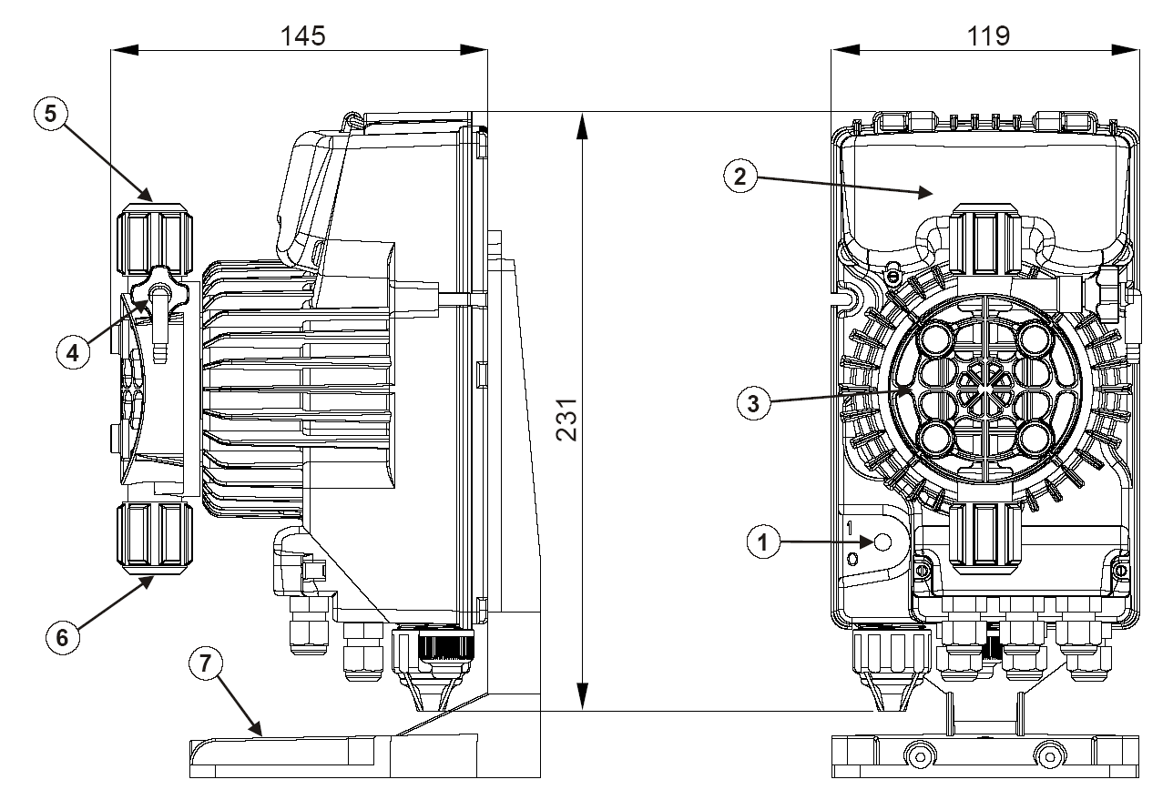
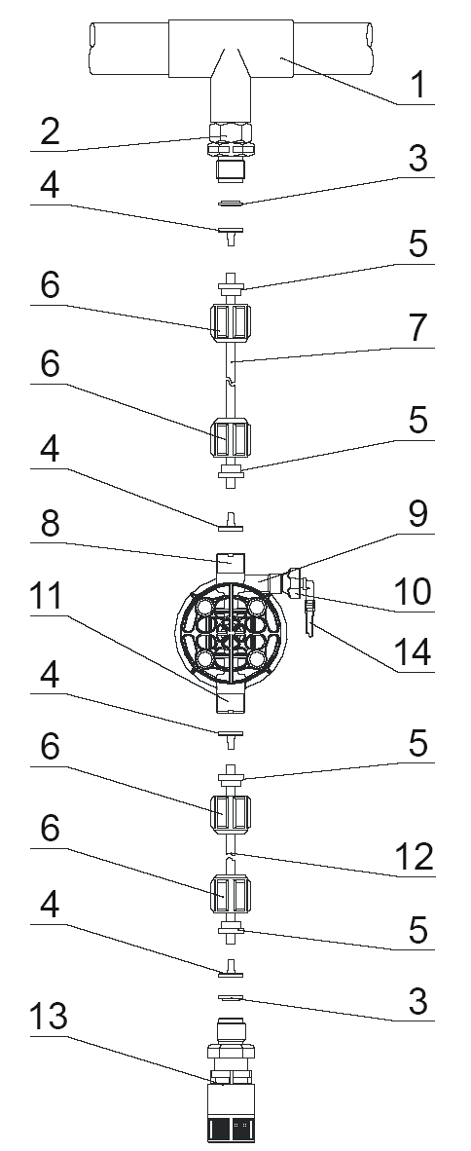 | Внешний вид насоса-дозатора  1. Тумблер "Вкл/Выкл"  2. Панель управления  3. Дозирующая голова  4. Клапан сброса воздуха  5. Штуцер линии нагнетания  6. Штуцер линии всасывания  7. Кронштейн (опция)

Гидравлическая линия насоса-дозатора
1. Точка дозации реагента
2. Ниппель впрыска
3. Кольцевая прокладка
4. Концевая вставка
5. Обжимная клипса
6. Накидная гайка
7. Трубка линии нагнетания
8. Клапан линии нагнетания
9. Дозирующая голова
10. Клапан сброса воздуха
11. Клапан линии всасывания
12. Трубка линии всасывания
13. Фильтр лини всасывания

6. Панель управления
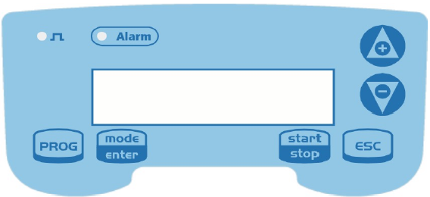
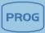 | Вход в меню программирования (нажать на 3 секунды)
 | В режиме работы насоса показывает на дисплее программируемые значения.  При одновременном нажатии с клавишей  или  увеличивает или уменьшает значение программируемого параметра.  В режиме программирования выполняет функцию «ввод», подтверждающую выбор уровня меню и программируемого значения.
 | Запускает и останавливает насос. В случае срабатывания сигнализации низкого уровня (только функция аварийной сигнализации), сигнализации расхода и сигнализации активной памяти отключает сигнал на дисплее.
 | Используется для выхода из меню. Перед окончательным выходом из режима программирования появляется запрос на подтверждение сохранений изменений.
 | Используется для перемещения по меню или для увеличения численных значений параметров программирования. Может использоваться для запуска дозирования в режиме Batch (доза).
 | Используется для перемещения по меню или для уменьшения численных значений параметров программирования.
 | Зеленый светодиод, мигает во время дозирования
 | Красный светодиод, загорается при аварийных ситуациях.
На заводе-изготовителе установлен режим работы насоса в постоянном режиме.
Насос автоматически возвращается в режим работы после 1 минуты бездействия.
Данные, введенные при таких условиях, не сохраняются.

7. Электрические присоединения
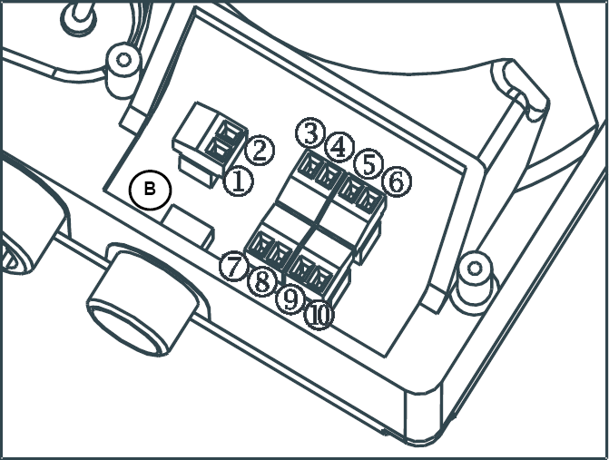 | 1 | Реле сигнализации
 | 2
 | 3 | "+" | Вход сигнала 4-20 мА (максимум 200 Ом)
 | 4 | "-" | Вход сигнала 4-20 мА (максимум 200 Ом)
 | 5 | Удалённое управление насосом (старт/стоп)
 | 6
 | 7 | Вход частотного сигнала / сигнала от водосчётчика с импульсным выходом
 | 8
 | 9 | Вход датчика потока
 | 10
 | В | Вход датчика уровня

8. Меню программирования Tekna TPG

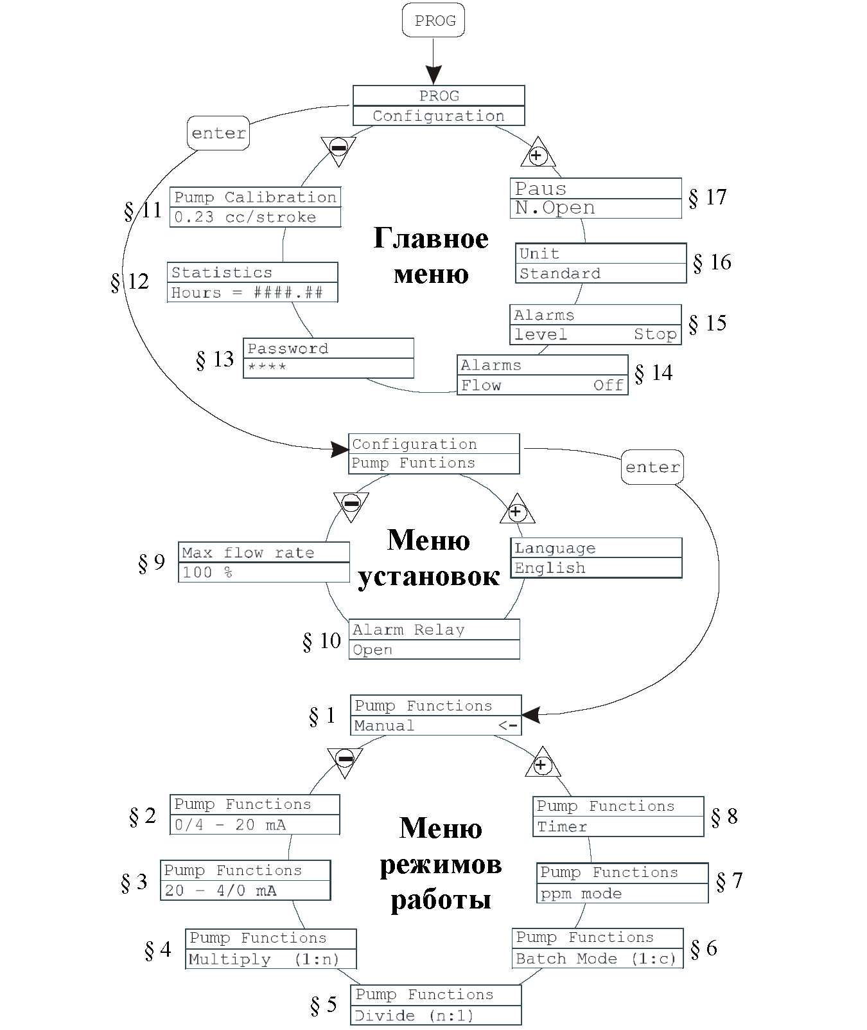

9. Перевод индикации насоса

Prog  Mode  Enter  Configuration  Pump calibration  0.23 cc/stroke  Statistics  Hours = ####. ##  Password  Alarms  Flow  Off  Level  Stop  Unit  Standart  Paus  N. Open  Pump functions  Max Flow Rate  Language  English  Alarm relay  Manual  0/4 – 20 mA  20 – 4/0 mA  Multiply (1:n)  Divide (n:1)  Batch Mode (1:c)  PPM Mode  Timer | Режим программирования  Режим  Ввод значения  Конфигурация  Калибровка насоса  0, 23 куб. см за один впрыск  Статистика  Часы в формате ####. ##  Пароль  Сигнализация  Поток  Откл.  Уровень  Стоп  Единица измерения  Стандарт  Пауза  Нормально разомкнутые контакты (реле сигнализации)  Функции насоса  Максимальная производительность  Язык  Английский  Реле сигнализации  Ручной режим работы  Аналоговый режим, 0/4 – 20 мА  Аналоговый режим, 20 – 4/0 мА  Режим "Умножение сигнала"  Режим "Деление сигнала"  Режим "Доза"  Режим "РРМ"  Режим "Таймер"

10. Программирование насоса-дозатора

Выбор языка
Алгоритм | Описание
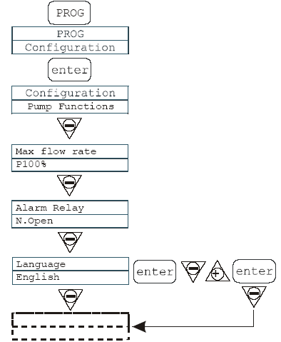 | На заводе - изготовителе в качестве языка меню установлен английский язык.  Возможно изменение языка, доступные языки:  - Испанский  - Итальянский  - Немецкий  - Французский  Для изменения языка меню:  1. Нажмите кнопку . (3 сек), для входа в режим программирования, далее , далее или до появления меню "Language"  2. Нажмите кнопку для входа в меню, затем или для установки нового значения.  3. Нажмите кнопку для подтверждения выбора и возврата в основное меню.

§ 1 – Ручной режим дозирования
Алгоритм | Описание
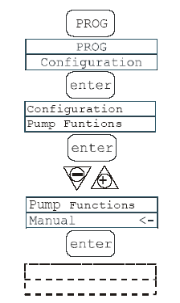 | На заводе - изготовителе в качестве режима работы установлен ручной режим дозирования.  Производительность насоса можно регулировать.  Для увеличения подачи реагента - одновременно нажмите кнопки и  Для уменьшения подачи реагента – одновременно кнопки и .  Индикация подачи зависит от выбранных единиц измерения (§ 16)

Дисплей в режиме работы | Дисплей в режиме программирования
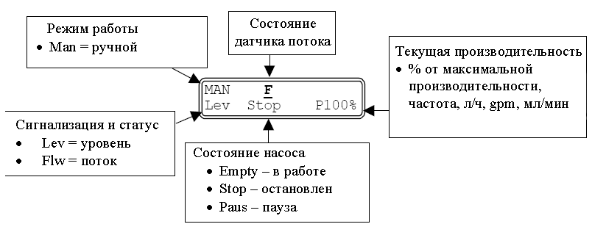 | 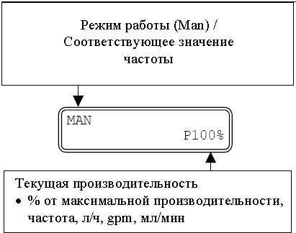

§ 2 – Дозирование пропорционально сигналу 0/4 – 20 мА
Алгоритм | Описание
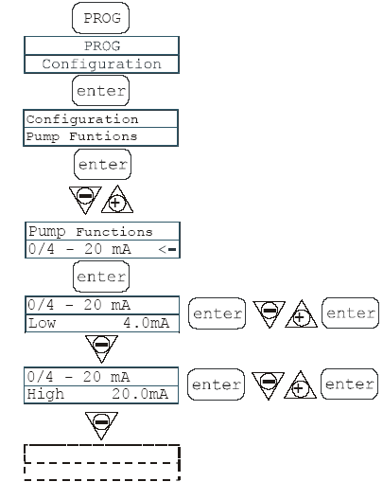 | Насос дозирует пропорционально токовому сигналу 0/4 – 20 мА.  На заводе - изготовителе запрограммировано:  - Остановка насоса при сигнале 4 мА (нижняя точка)  - Работа насоса с максимальной частотой при сигнале 20 мА.(верхняя точка)  Указанные настройки возможно изменить в режиме программирования.  Максимальная частота может быть изменена в режиме работы при одновременном нажатии кнопок и или и .

Дисплей в режиме работы | Дисплей в режиме программирования
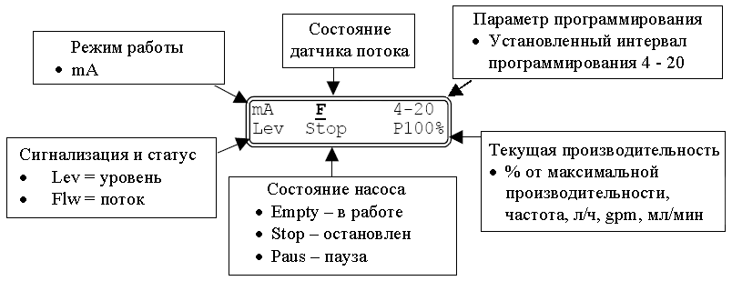 | 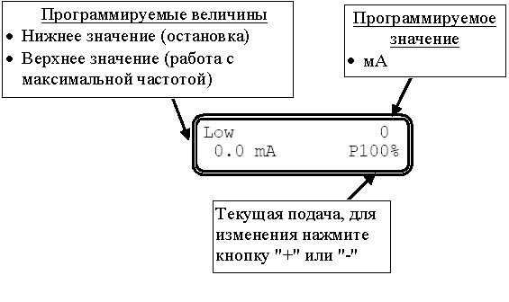

§ 3 – Дозирование пропорционально сигналу 20 – 4/0 мА
Алгоритм | Описание
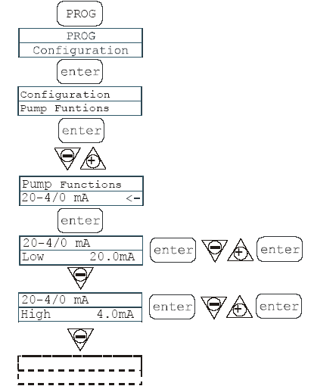 | Насос дозирует пропорционально токовому сигналу 20 - 4/0 мА.  На заводе - изготовителе запрограммировано:  - Остановка насоса при сигнале 20 мА (нижняя точка)  - Работа насоса с максимальной частотой при сигнале 4 мА. (верхняя точка)  Указанные настройки возможно изменить в режиме программирования.  Максимальная частота может быть изменена в режиме работы при одновременном нажатии кнопок и или и .

Дисплей в режиме работы | Дисплей в режиме программирования
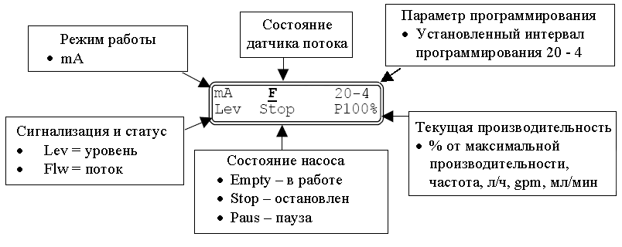 | 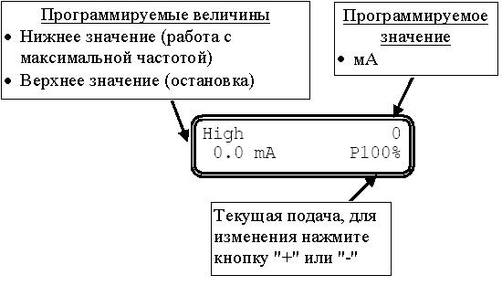

§4 Дозирование пропорционально внешнему импульсу (множитель сигнала)
Алгоритм | Описание
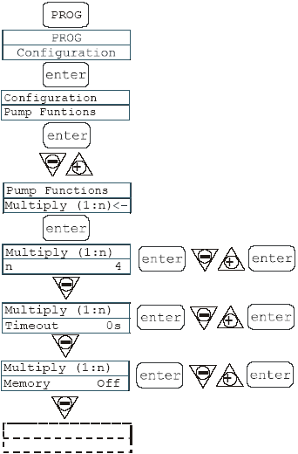 | Насос-дозатор работает от источника внешних импульсных сигналов (замыкание контактов №№ 7 и 8), на каждый получаемый сигнал насос делает "n" впрысков. Частота впрысков определяется самим насосом на основании промежутка времени между импульсами и корректируется после получения каждого последующего импульса, обеспечивая наиболее возможную регулярность дозации.  Возможно установить время (функция "Таймаут"), после которого насос перепрограммирует частоту интервала между впрысками  Насос имеет функцию "Память", которая позволяет запоминать все полученные импульсы и выполнять впрыски после окончания получения всех сигналов.  Число "n" возможно изменить в режиме работы, нажав одновременно кнопки и для его увеличения или нажав одновременно кнопки и .для его уменьшения.

Дисплей в режиме работы | Дисплей в режиме программирования
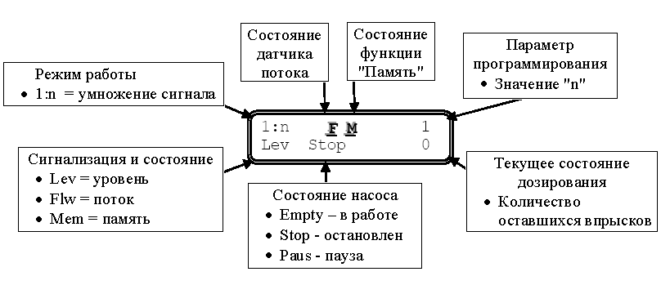 | 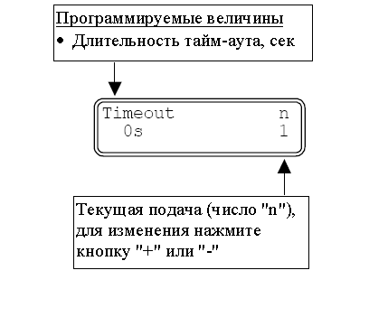

§5 Дозирование пропорционально внешнему импульсу (делитель сигнала)
Алгоритм | Описание
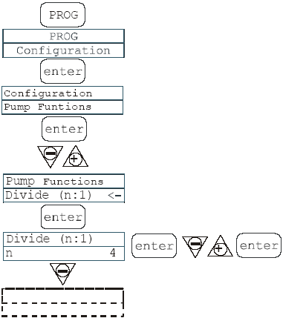 | Насос-дозатор работает от источника внешних импульсных сигналов (замыкание контактов №№ 7 и 8), на каждые "n" получаемых сигналов насос делает один впрысков.  Число "n" возможно изменить в режиме работы, нажав одновременно кнопки и для его увеличения или нажав одновременно кнопки и .для его уменьшения.

Дисплей в режиме работы | Дисплей в режиме программирования
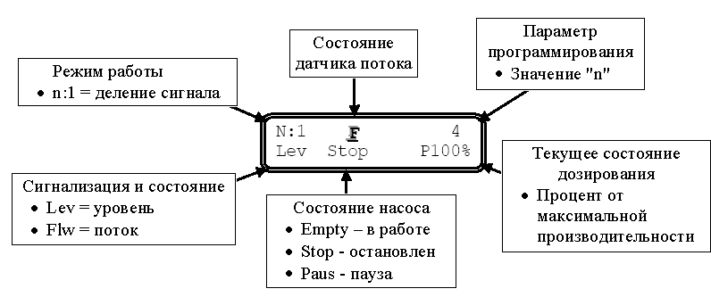 | 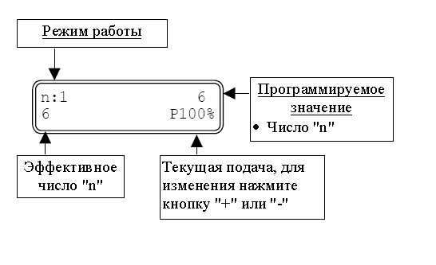

§6 Дозирование пропорционально внешнему сигналу (режим "Доза")
Алгоритм | Описание
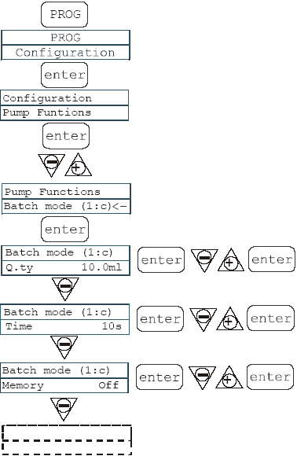 | Насос-дозатор работает от источника внешних импульсных сигналов (замыкание контактов №№ 7 и 8), Устанавливаемые параметры – объём реагента, который необходимо подать и время, в течение которого это необходимо сделать  Насос имеет функцию "Память", которая позволяет запоминать все полученные импульсы и выполнять впрыски после окончания получения всех сигналов.  Дозация может быть инициирована в ручном режиме при нажатии кнопки или замыкании контактов №№ 5 и 6. Кнопка прерывает дозацию, которая может быть продолжена повторным нажатием кнопки или начата заново при нажатии кнопки  Подачу насоса можно изменить в режиме работы.  Для увеличения подачи реагента - одновременно нажмите кнопки и  Для уменьшения подачи реагента – одновременно кнопки и .

Дисплей в режиме работы | Дисплей в режиме программирования
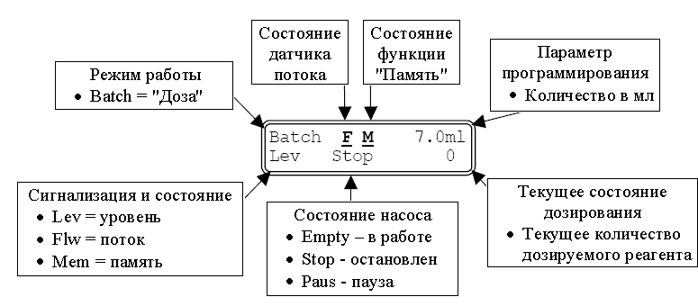 | 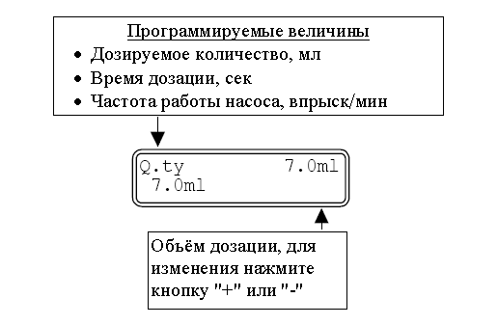

§7 Дозирование пропорционально внешнему сигналу (режим "PPM")
Алгоритм | Описание
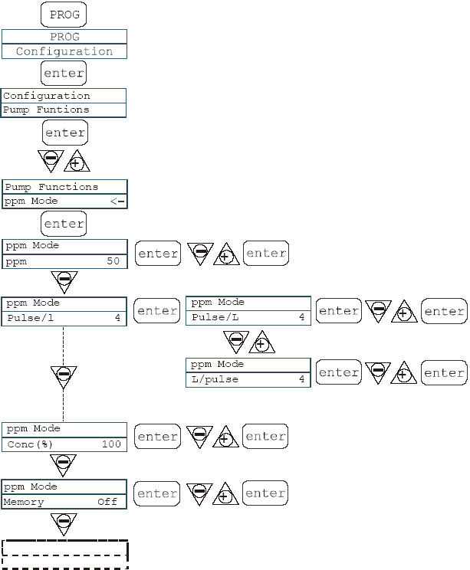 | В этом режиме при программировании насоса устанавливаются тип водосчетчика (соотношение л/имп или имп/л), объем одного впрыска насоса, концентрация дозируемого раствора и требуемая концентрация дозируемого вещества в линии (в p.p.m.).  Насос-дозатор сам вычисляет и обеспечивает требуемую частоту дозации.  Частоту работы насоса можно регулировать в режиме работы.  Для увеличения чстоты - одновременно нажмите кнопки и  Для уменьшения частоты – одновременно кнопки и .

Дисплей в режиме работы | Дисплей в режиме программирования
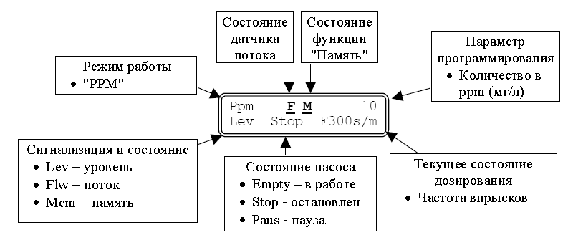 | 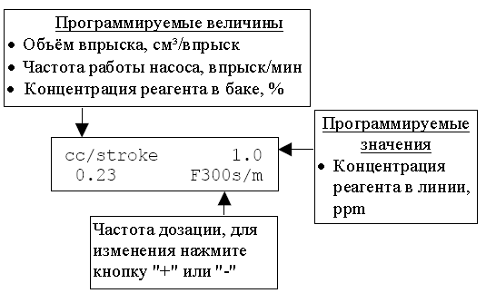

§ 8 Режим дозации по таймеру
Алгоритм | Описание
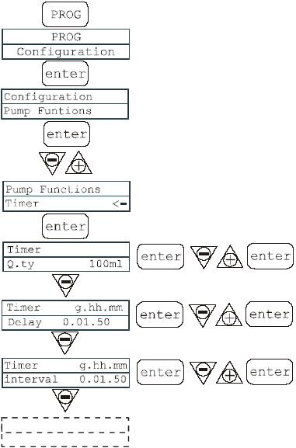 | Насос дозирует установленное количество реагента в мл.  Возможно установить время отсрочки до первого включения насоса (Delay) и интервал между последующими включениями насоса, как приведено на рисунке  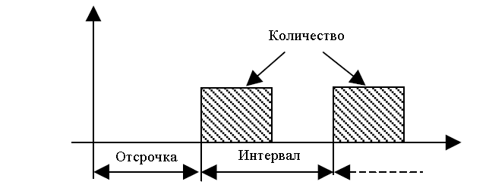  Время отсрочки и интервал задаётся в формате (дни:часы: минуты)  Частоту работы насоса можно регулировать в режиме работы. Для увеличения частоты - нажмите одновременно кнопки и Для уменьшения частоты – нажмите одновременно кнопки и .

Дисплей в режиме работы | Дисплей в режиме программирования
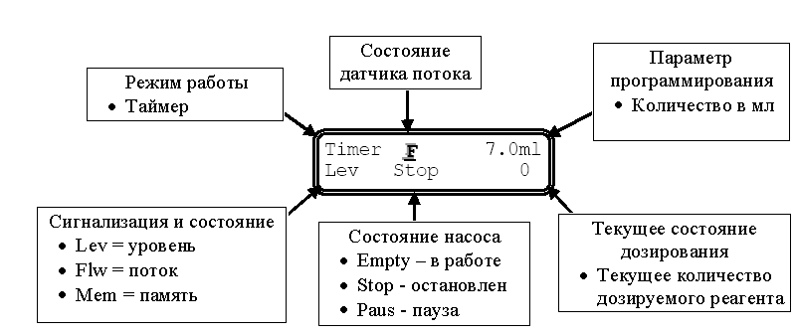 | 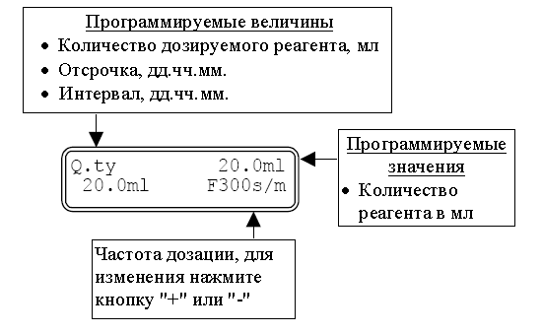

§ 9 Установка максимальной подачи насоса
Алгоритм | Описание
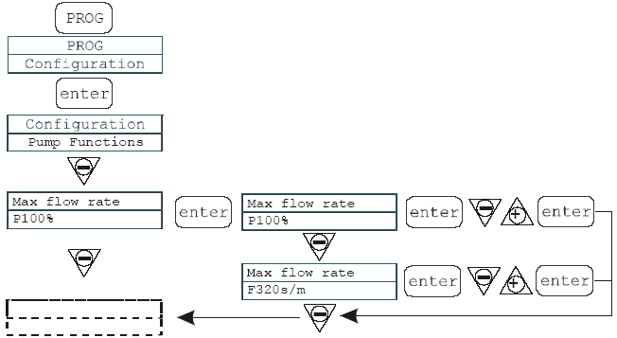 | Для установки максимальной подачи насоса.  На дисплее высвечивается подача насоса в заданных единицах измерения (процент от максимальной производительности или частота).  Для изменения нажмите кнопку , затем используйте кнопки для установки нового значения.  Для подтверждения и возврата в основное меню нажмите .

§ 10 Установка реле аварийной сигнализации
Алгоритм | Описание
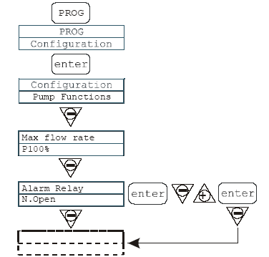 | Для сигнализации аварийной ситуации можно установить замыкание нормально разомкнутых контактов (по умолчанию) или размыкание нормально замкнутых контактов.  Для изменения нажмите кнопку , затем используйте кнопки для установки нового значения.  Для подтверждения и возврата в основное меню нажмите .

§ 11 Калибровка подачи насоса
Алгоритм | Описание
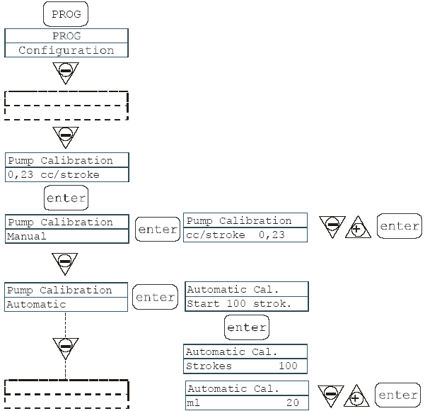 | Насос сохраняет в памяти объём 1 впрыска, значение которого использует в расчётах подачи.  Объём впрыска можно откалибровать:  В ручном режиме (manual) – вводится объём 1 впрыска (в кубических сантиметрах) с помощью кнопок .  Введенное значение подтверждается кнопкой  В автоматическом режиме (automatic) – насос делает 100 впрысков при нажатии кнопки .  Далее с помощью кнопок вводится объём 100 впрысков, введённое значение подтверждается кнопкой .

§ 12 Статистика
Алгоритм | Описание
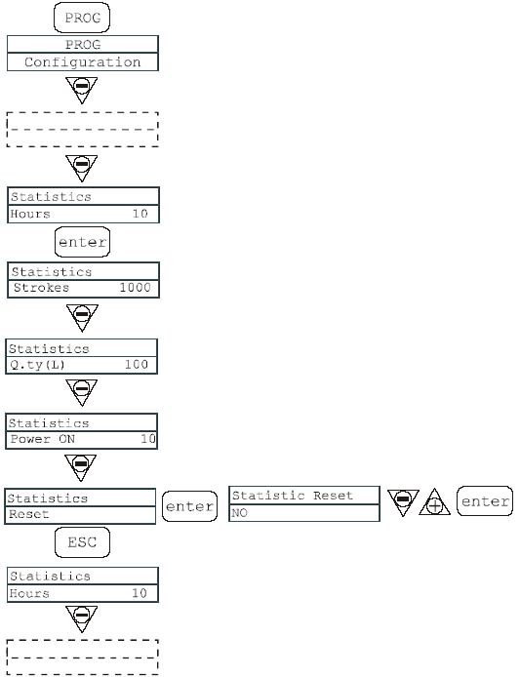 | В главном меню на дисплее высвечивается время работы насоса.  Нажав кнопку , можно получить доступ к следующей статистике:  - Strokes = количество впрысков, сделанных насосом  - Q.ty (L) = объем дозируемого насосом реагента в литрах; рассчитанный на основании значения объёма 1 впрыска  - Power = количество запусков насоса  С помощью кнопок можно обнулите счетчики (Reset/Сброс).  Подтверждение действия – с помощью кнопки .

§ 13 Пароль
Алгоритм | Описание
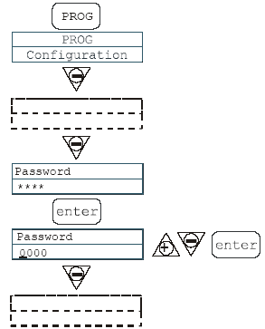 | Установка пароля позволяет исключить несанкционированный доступ в меню программирования и изменение настроек насоса.  Значение “0000” (по умолчанию) отменяет пароль.  Для установки пароля:  С помощью кнопки для выберите цифру (от 0 до 9), с помощью кнопки выберите регистр, подлежащий изменению.  Подтверждение выбранного значения - нажатием кнопки .

§14 Сигнализация потока
Алгоритм | Описание
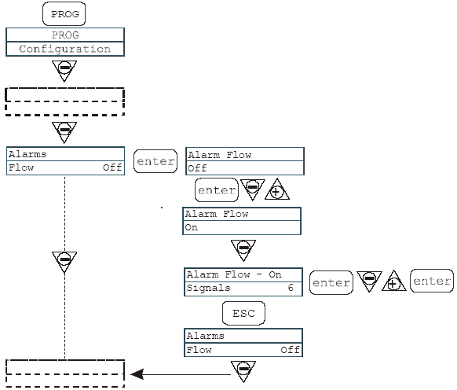 | После подключении к насосу датчика потока и активации режима работы (On), нажмите кнопку для программирования количества сигналов, не получив которых насос включает сигнализацию.  Для входа в режим изменения нажмите кнопку . Для выбора значения нажмите кнопки или . Подтверждение выбраного режима - нажатием кнопки . Для возврата в основное меню нажмите .

§ 15 Сигнализация низкого уровня
Алгоритм | Описание
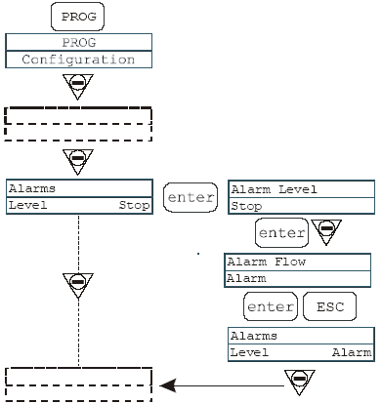 | При подключенном к насосу датчике уровня реагента в баке можно выбрать один из двух режимов работы сигнализции:  - Активация сигнала тревоги и остановка дозирования при снижении уровня до критического или  - Активация сигнала тревоги без остановки дозирования.  Для изменения режима работы нажмите кнопку , затем с помощью кнопок установите режим работы сигнализации. Подтверждение выбраного режима - нажатием кнопки . Для возврата в основное меню нажмите .

§16 Единица измерения подачи
Алгоритм | Описание
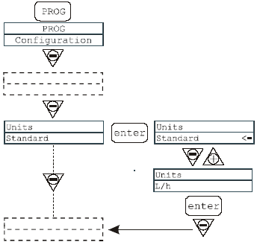 | Для удобства работы можно выбрать единицы измерения, показываемые на дисплее. Возможные варианты:  - Процент / частота впрысков.  - L/h (литры/час)  - Gph (галлоны/час)  - ml/m (миллилитры/минуту)  Для изменения единиц измерения нажмите кнопку , затем с помощью кнопок установите единицы измерения. Подтверждение выбранного режима – нажатием кнопки Для возврата в основное меню нажмите .

§ 17 Установка паузы
Алгоритм | Описание
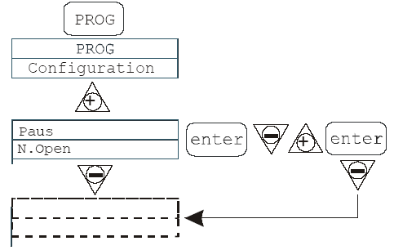 | Насос может быть остановлен сигналом с пульта оператора в случае удалённого управления.  Установка завода - изготовителя – замыкание нормально разомкнутых контактов.  Возможная настройка - размыкание нормально замкнутых контактов.  Вход в режим изменения – с помощью кнопки  Изменение установки – с помощью кнопок  Подтверждение установленного значение – с помощью кнопки .

11. Возможные неисправности и пути их устранения

Поскольку насос достаточно прочен, обычно не возникает никаких механических неисправностей. Иногда возможны протечки жидкости из ниппеля впрыска и штуцеров дозирующей головы насоса вследствие ослабления трубных гаек или износа трубок. Очень редко возможны потери жидкости, вызванные повреждением мембраны, или износом уплотнений мембраны.
Для замены клапанов, прокладок или мембраны открутите четыре винта на дозирующей голове насоса и снимите голову. При сборке удостоверьтесь, что все винты установлены и хорошо затянуты. Перед ремонтом дозировочный насос должен быть очищен от остатков реагента, которые могут повредить корпус насоса.

Неисправность | Причина | Устранение
Насос работает, но дозация реагента не происходит | Засорены клапаны | Проверьте работу клапанов в гидравлической линии насоса, при необходимости очистите их или замените
Насос работает, но дозация реагента не происходит | Большая высота линии всасывания | Измените размещение насоса относительно реагентного бака для уменьшения высоты всасывания
Насос работает, но дозация реагента не происходит | Большая вязкость дозируемого реагента | Уменьшите высоту всасывания или замените насос на другой, с увеличенной производительностью
Низкая дозация реагента | Протечки в клапанах | Проверьте герметичность линии, при необходимости затяните гайки штуцеров
Низкая дозация реагента | Большая вязкость дозируемого реагента | Уменьшите высоту всасывания или замените насос на другой, с увеличенной производительностью
Низкая дозация реагента | Частично засорены клапаны | Проверьте работу клапанов в гидравлической линии насоса, при необходимости очистите их или замените
Большая или нерегулярная дозация реагента | Засасывание реагента в линию из-за возникновения сифона | Проверьте наличие и правильность работы ниппеля впрыска.  При необходимости установите обратный клапан на линии нагнетания
Большая или нерегулярная дозация реагента | Разложение реагента под действием освещения | Используйте окрашенные трубки на линии всасывания и нагнетания
Большая или нерегулярная дозация реагента | Неправильные настройки насоса | Проверьте настройки насоса и их соответствие противодавлению в водопроводной сети
Испорчена диафрагма | Высокое противодавление в точке дозации | Проверьте давление в точке дозации.  Убедитесь в отсутствии засора в ниппеле впрыска и в трубке линии нагнетания между ниппелем впрыска и клапаном нагнетания
Испорчена диафрагма | Работа без реагента в линии | Проверьте наличие и правильность работы нижнего фильтра. Используйте датчик уровня для остановки насоса при отсутствие реагента в реагентном баке.
Испорчена диафрагма | Диафрагма установлена неправильно. | Проверьте правильность установки диафрагмы.

Неисправность | Причина | Устранение
Насос не работает. | Неправильные параметры электропитания (напряжение в сети не соответствует параметрам насоса). | Проверьте соответствие существующего электропитания и электрических параметров насоса.
Насос не работает. | Повреждение кабеля | Проверьте кабель электропитания
Насос не работает. | Отсутствие напряжения в электрической розетке | Проверьте электропитание в розетке

12. Сигнализация

Индикация |  |  | Причина | Прерывание деятельности
Горит светодиод сигнализации  Мигает слово “Lev” |  |  | Сигнализация низкого уровня реагента в реагентном баке (без отключения насоса). | Пополните реагентный бак
Пример: | Man  Lev P100% |  |  | Пополните реагентный бак
Горит светодиод сигнализации  Мигают слова “Lev” и “Stop” |  |  | Сигнализация низкого уровня реагента в реагентном баке (с отключением насоса). | Пополните реагентный бак
Пример: | Man  Lev Stop P100% |  |  | Пополните реагентный бак
Мигает слово “Mem” |  |  | Насос получил один или несколько импульсов в режиме дозирования при отключенной функции памяти. | Нажмите кнопку .
Пример: | 1:n 6  Mem
Мигает слово “Mem” |  |  | Насос получил один или несколько импульсов в режиме дозирования при включенной функции памяти. | Когда насос закончит получение внешних импульсов, он выполнит нужное количество впрысков.
Пример: | 1:n M 6  Mem
Горит светодиод сигнализации  Мигает слово “Flw” |  |  | Сигнализация потока включена. Насос не получил запрограммированное количество сигналов от датчика потока. | Нажмите кнопку .
Пример: | Man F  Flw P100%
На дисплее высвечиватся  надпись: |  |  | Внутренняя ошибка связи процессора. | Нажмите кнопку для восстановления параметров по умолчанию.
 | Parameter Error  PROG to default |  | Внутренняя ошибка связи процессора.

13. Приложение

ДАННЫЕ УСТАНОВКИ
Клиент: _________________________________________________________________________
Проект: ________________________ Дата: ________________ Эскиз прилагается: ____________

Дозирующий насос | Тип |  | -
Дозирующий насос | Производительность |  | л/час
Дозирующий насос | Число ходов |  | ход/мин
Дозирующий насос | Длина хода |  | %
Дозирующий насос | Давление клапанной пружины на стороне всаса |  | бар
Дозирующий насос | Давление клапанной пружины на стороне нагнетания |  | бар
Дозируемая  Жидкость | Наименование/ концентрация |  | -/%
Дозируемая  Жидкость | Доля твердых частиц/крупность |  | %/мм
Дозируемая  Жидкость | Материал твердых частиц/твердость |  | -/шкала Мооса
Дозируемая  Жидкость | Динамическая вязкость |  | мПа*с (сП)
Дозируемая  Жидкость | Плотность |  | кг/м3
Дозируемая  Жидкость | Давление насыщенного пара при рабочей температуре |  | бар/С
Линия всасывания | Давление в емкости |  | бар
Линия всасывания | Условный проход всасывающего трубопровода |  | Ду, мм
Линия всасывания | Высота всасывания, мин/макс |  | м
Линия всасывания | Подпор, мин/макс |  | м
Линия всасывания | Длина всасывающего трубопровода |  | м
Линия всасывания | Количество колен /вентилей
Линия всасывания | Антипульсатор | мембранный | л
Линия всасывания | Антипульсатор | пневматический | л
Линия нагнетания | Статическое давление нагнетания мин./макс. |  | бар
Линия нагнетания | Условный проход нагнетательного трубопровода |  | Ду, мм
Линия нагнетания | Длина нагнетательного трубопровода |  | м
Линия нагнетания | Высота подачи |  | м
Линия нагнетания | Количество колен / вентилей
Линия нагнетания | Антипульсатор | мембранный | л
Линия нагнетания | Антипульсатор | пневматический | л

Пожалуйста, сделайте копию и отошлите вместе с насосом-дозатором!
В случае поломки насоса-дозатора в течение гарантийного периода Вам необходимо вернуть насос, промытый от химикатов, с заполненным бланком заявления.
Пожалуйста, заполните все разделы!
БЛАНК НА ГАРАТИЙНЫЙ РЕМОНТ НАСОСА №
Компания |  | Телефон |  |  | Дата
Адрес
Обслуживающий персонал
№ Заказа |  |  | Дата поставки
Тип: | Идентификационный код |  |  | Серийный номер
Краткое описание неисправности:
Тип поломки:
Вид неисправности:
- Механическая неисправность  - Нетипичный износ  - Быстроизнашиваемые детали  - Поломки / Другие повреждения  - Коррозия  - Повреждения при транспортировке |  |  | 2. Электрическая неисправность  - слабое соединение штекера или кабеля  - органы управления (например, выключатель)  - система управления
- Неплотность  - Присоединение  - Дозирующая головка |  |  | - Производительность отсутствует или низкая  - Дефект мембраны  - Прочие повреждения
Условия эксплуатации насоса-дозатора:
Место использования/описание установки
Используемые принадлежности
Введение в эксплуатацию (дата)
Наработка (кол-во рабочих часов)
Дата монтажа/эскиз установки (клиент должен приложить)

Сделайте копию и отправьте вместе с насосом!

ЗАВЕРЕНИЕ

Настоящим заверяем Вас в том, что устройство, к которому прилагается это свидетельство

Тип: __________________________________________________________________________

Серия № ______________________________________________________________________

свободно от вредных
- химических
- биологических
- радиоактивных веществ

Устройство перед отправкой было тщательно очищено.

______________________
дата/подпись м.п.

